一、选择题

DBCBCCADCAA

二、填空题

1、程序 地址 冯诺依曼

2、浮点 指数 对阶

3、瞬时启动 存储器 固态盘

4、软件 操作控制 灵活性

5、总线带宽 传输速率 264MB/S

三、判断题

FFFFFTFTFFTTTFFTFTTT

1. 简答题
2. 将下列术语的中文含义写出来。

RISC:精简指令系统计算机

CISC:复杂指令系统计算机

Cache:高速缓冲存储器

ALU:算术逻辑运算单元

DMA:直接内存访问

1. 冯.诺依曼型计算机的主要设计思想是什么？它包括哪些主要组成部分？

冯.诺依曼型计算机的主要设计思想是:存储程序和程序控制.

存储程序:将解题的程序(指令序列)存放到存储器中；

程序控制:控制器顺序执行存储的程序,按指令功能控制全机协调地完成运算任务。

主要组成部分有:控制器、运算器、存储器、输入设备、输出设备

1. CPU中的主要寄存器有？

程序计数器（PC）、指令寄存器（IR）、数据地址寄存器（AR）、数据缓冲寄存器（DR）、通用寄存器、状态字寄存器（PSW）。

1. 简要描述一下操作数常用的三种偏移寻址方式。

相对寻址：隐含引用的专用寄存器是PC，即EA=A+(PC),它是当前PC内容加上指令地址字段A中的值。

基址寻址：被引用的专用寄存器含有一个存储器地址，地址字段含有一个相对于该地址的偏移量。EA=A+(R)，A<-（A+1）。

变址寻址：地址域引用一个主存地址，被引用的专用寄存器含有对那个地址的正偏移量。EA=A+(R)，R<-（R+1）。

1. 指令和数据都存于存储器中，计算机如何区分它们？

从时间上来说，取指令事件发生在指令周期的第一个CPU周期中，即发生在“取指令”阶段，而取数据事件发生在“执行指令”阶段。从空间上来说，如果取出的代码是指令，一定送往指令寄存器，如果是数据，一定送往运算器。（书152）

1. 综合题：
2. 已知X=0.1001和Y=-0.1111,用变形补码计算X+Y和X-Y,同时指出运算结果是否溢出。

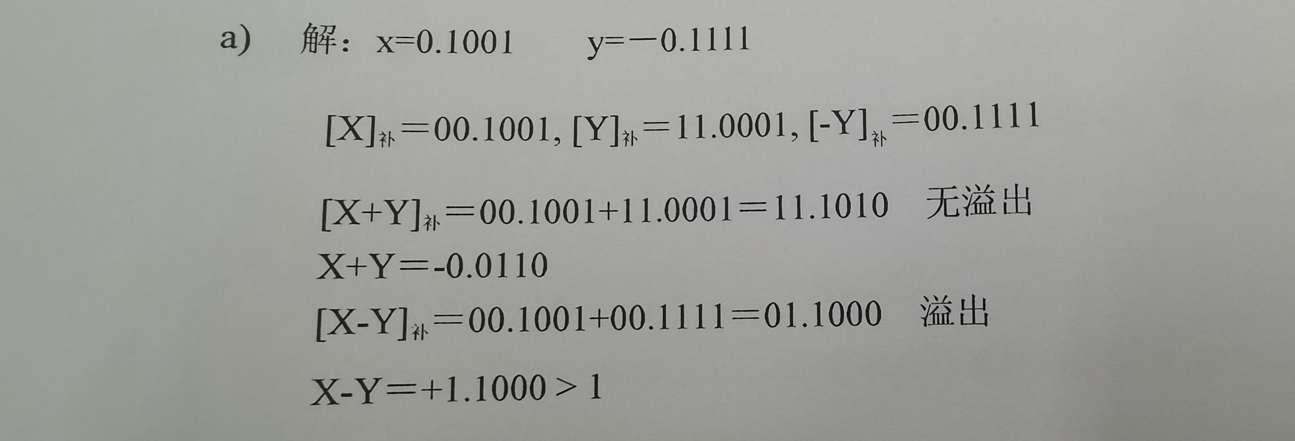

2、

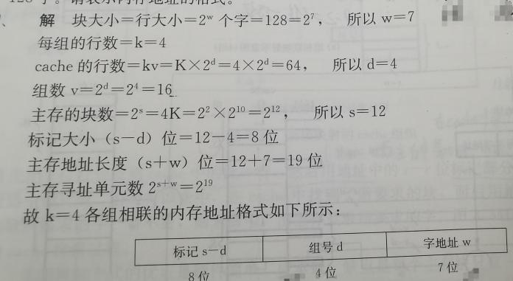

3、① 由控存单元数可知共512个，则每个控存单元地址位为9位，  
则微指令中的后继微指令地址位数为9位；  
② 可控制微程序转移的条件为6个，且按照直接控制编码，  
则测试条件位数为6位;  
③ 剩下的为操作控制字段可用位数32-9-6=17位

4、

